Guide for lokalforeningens kasserer til tilmeldingssystemet
Før du som kasserer kan logge ind i systemet, skal du oprettes i tilmeldingssystemet. Kontakt din frivilligkonsulent eller hjertemotion@hjerteforeningen.dk for hjælp.
Login
Der er 3 mulige veje til login:
- Direkte via det link du har modtaget pr. mail.
- Via denne side, som kan gemmes som favoritside i din browser: https://kurser.hjertemotion.dk/tovholder/
- Via www.hjertemotion.dk øverst til højre under ”LOGIN TIL TILMELDINGSSYSTEMET” - tovholder
Der skal altid logges ind med link, du får ingen kode til systemet.
Når du er logget ind, ser du følgende oversigt, over det eller de hold der er aktive i lokalforeningen:
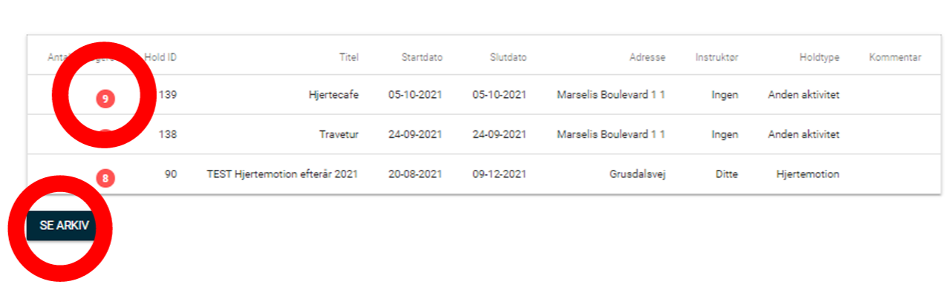
Den røde cirkel markerer antal deltagere tilmeldt holdet, og ved at trykke på den røde cirkel kommer du videre til det enkelte hold. Under ”SE ARKIV” kan du se tidligere hold.
Under holdet kan du:
- Afkrydse om deltagerne har betalt
- Tilmelde en deltager
- Se evt. venteliste for holdet
- Sende en mail til deltagerne (instruktør og tovholder modtager kopi)
